**Město Plasy a přidružené obce**

Rozšíření a posílení míst sběru tříděného odpadu

1. **Etapa - červen 2023 - veřejná místa**

**Nové místo Plasy parkoviště u lékařského domu**

**49.9342686N, 13.3931364E**

1100 PLAST 3 ks

1100 PAPÍR 3 ks

1500 SKLO 1 ks

1100 SKO 1 ks

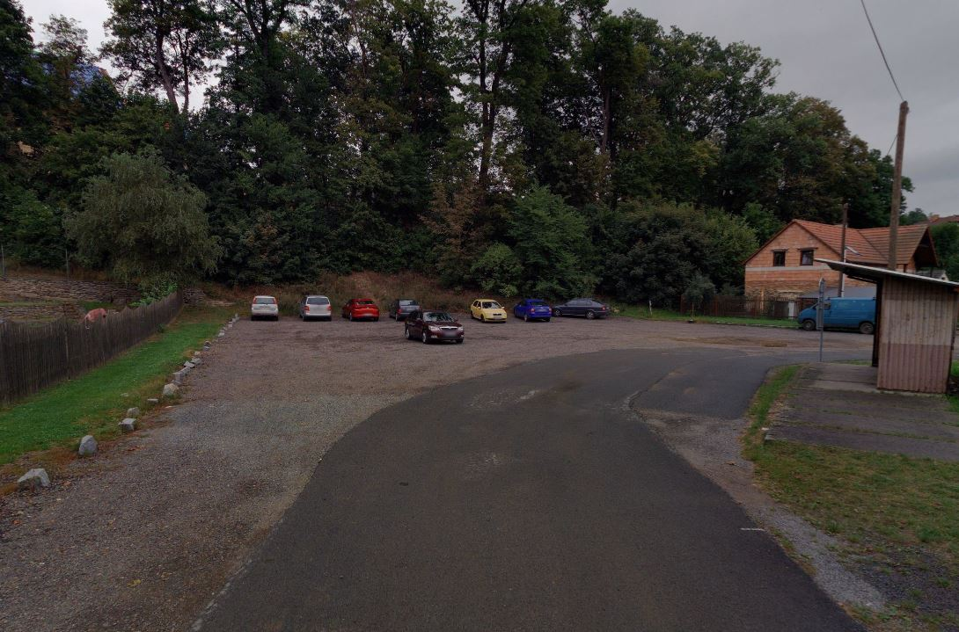

**Rozšíření Plasy Bohumila Slámy - sběrné místo 49.9309753N, 13.3964789E**

1100 PLAST 1 ks (EKOKOM)

1100 PAPÍR 1 ks (EKOKOM)

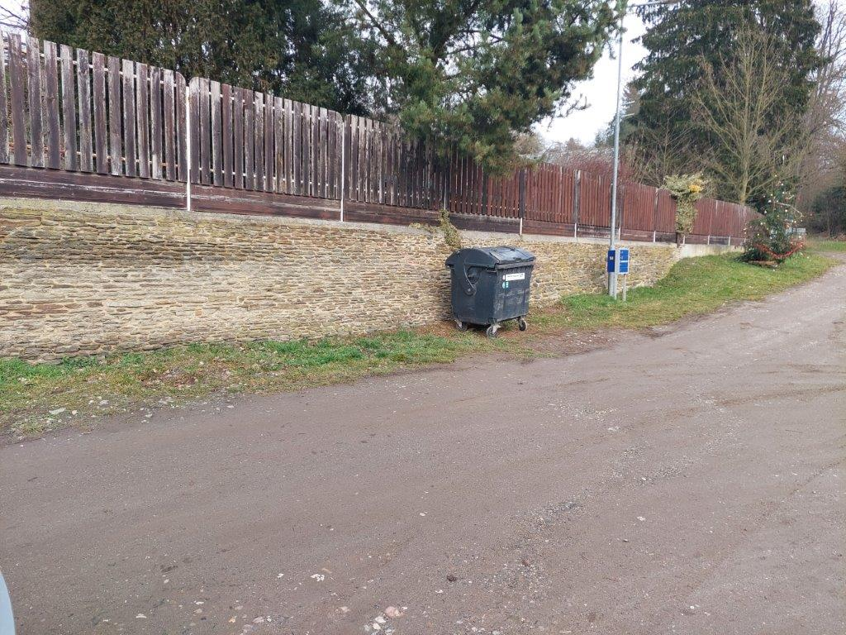

**Nové místo Babina u dětského hřiště**

**49.9372028N, 13.4328889E**

1100 PLAST 1 ks (EKOKOM)

1100 PAPÍR 1 ks (EKOKOM)

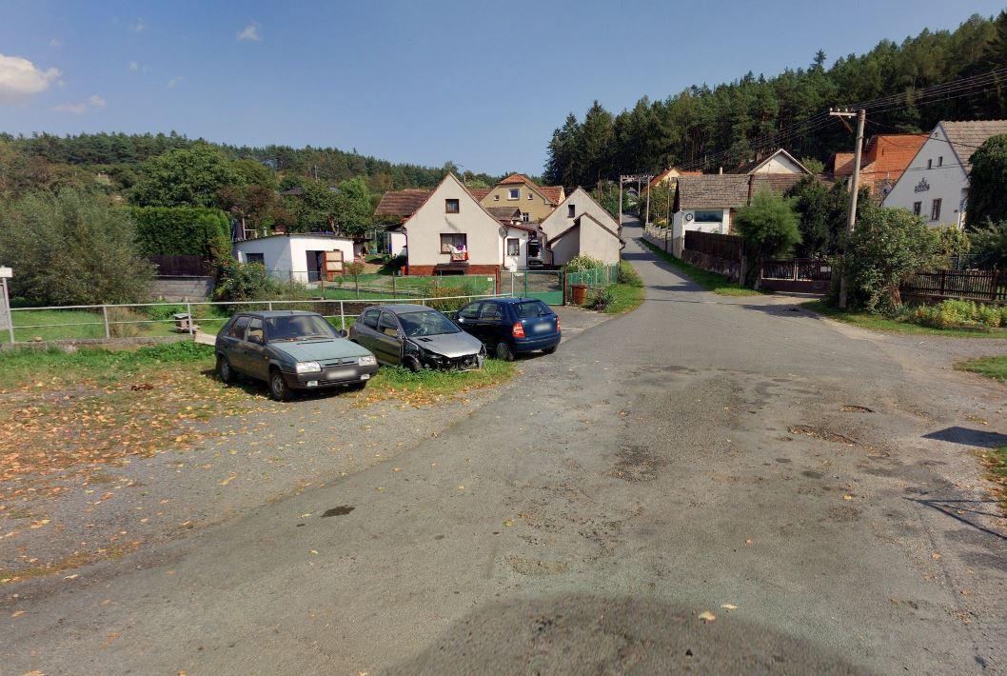

**Nové místo Horní Hradiště U plakátníku**

**49.9580042N, 13.3759328E**

1100 PLAST 1 ks (EKOKOM)

1100 PAPÍR 1 ks (EKOKOM)

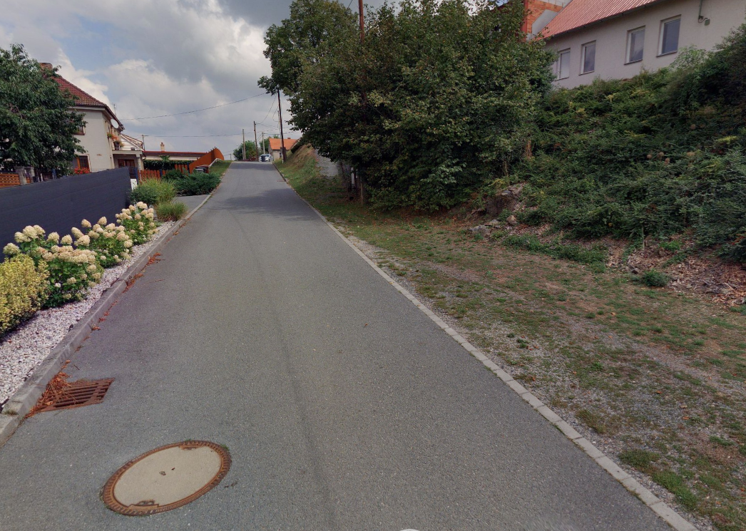

**Nové místo Žebnice U dětského hřiště**

**49.9558817N, 13.3938714E**

1100 PLAST 1 ks (EKOKOM)

1100 PAPÍR 1 ks (EKOKOM)

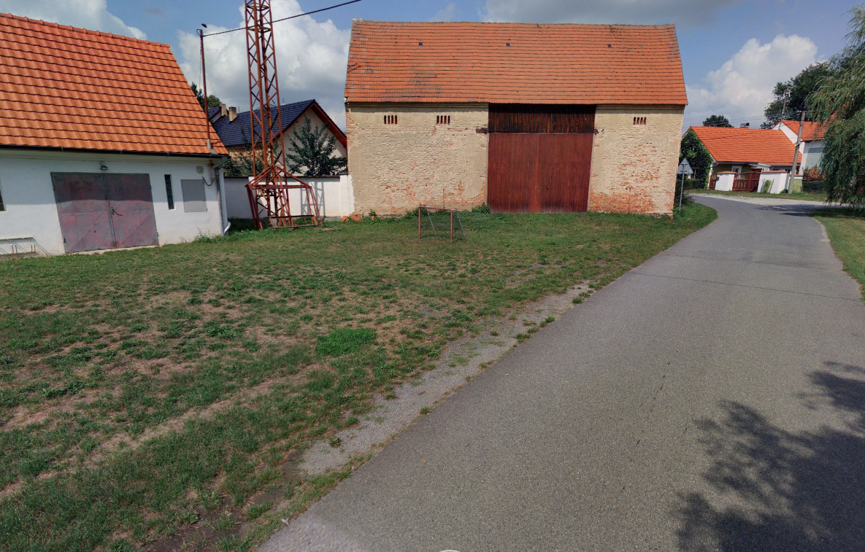

**Rozšíření Plasy U Dubu - sběrné místo**

**49.9404928N, 13.3828492E**

1500 SKLO 1 ks přesun z Plasy – Lipová ulice

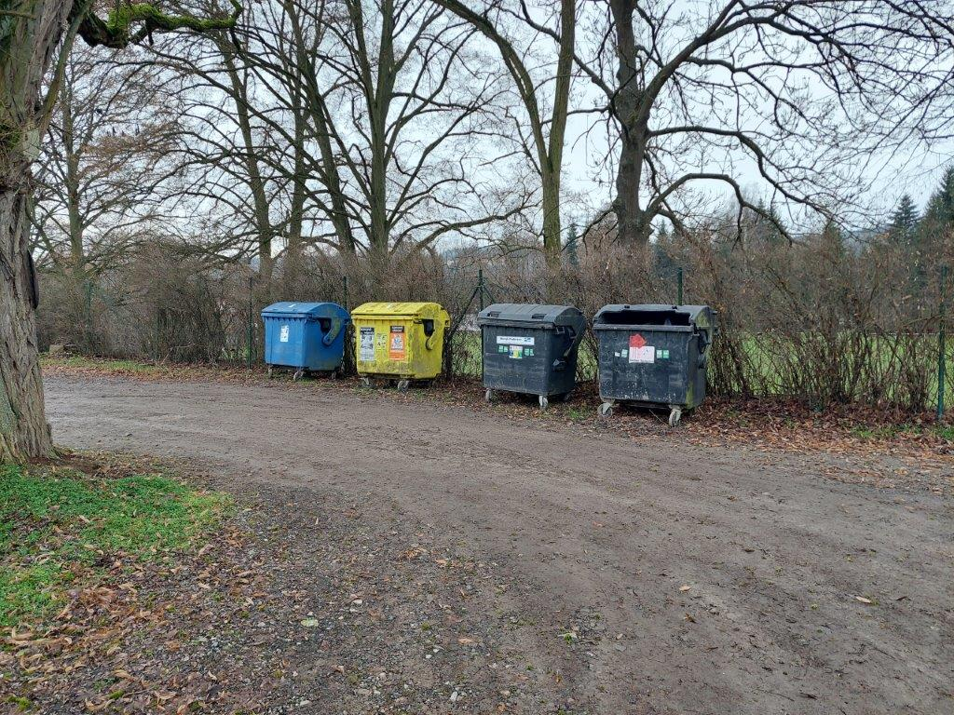

**Rozšíření Lomnička autobusová zastávka**

**49.9161883N, 13.3085464E**

1100 PAPÍR 1 ks (město Plasy)

